**ПРАКТИЧЕСКАЯ РАБОТА №5**

**«Рейтинг поставщиков»**

Основная сложность в методике расчета рейтинга поставщиков заключается в вычислении темпов изменения показателей.

Для этого используются следующие формулы.

1. Расчет средневзвешенного темпа роста цен (Тц) на поставляемые товары.

* Средневзвешенный темп роста цен вычисляется по формуле:



где Тц*i* — темп роста цены на *i*-ю разновидность поставляемого товара;

*di* — доля *i*-ой разновидности товара в общем объеме поставок текущего периода;

*n* — количество поставляемых разновидностей товаров.

* Темп роста цены на *i*-ю разновидность поставляемого товара рассчитывается

по формуле:

Тц*i* = (*Рi*1 / *Pi*0) × 100,

где *Pi*1 — цена *i*-й разновидности товара в текущем периоде;

*Pi*0 — цена *i*-й разновидности товара в предшествующем периоде.

* Доля *i*-ой разновидности товара в общем объеме поставок рассчитывается по

формуле:

*di* = (*Si* / Σ *S*i),

где *Si* — сумма на стоимость товара *i*-й разновидности в текущем периоде, руб.

1. Расчет темпа роста поставки товаров ненадлежащего качества (показатель качества).

* Темп роста поставки товаров ненадлежащего качества (Тн.к.) по каждому поставщику рассчитывается по формуле:

Тн.к. = *d*н.к.1 / *d*н.к.0 × 100,

где *d*н.к.1 — доля товара ненадлежащего качества в общем объеме текущего периода; *d*н.к.0 — доля товара ненадлежащего качества в общем объеме поставок предшествующего периода.

3. Расчет темпа роста среднего опоздания (показатель надежности поставки, Тн.п.).

* Темп роста среднего опоздания по каждому поставщику определяется по формуле:

Тн.п. = (Осп1 / Осп0) × 100,

где Осп1 — среднее опоздание на одну ставку в текущем периоде, дней; Осп0 — среднее опоздание на одну поставку в предшествующем периоде, дней.

Задание. Рассчитать рейтинг поставщиков по следующим исходным данным:

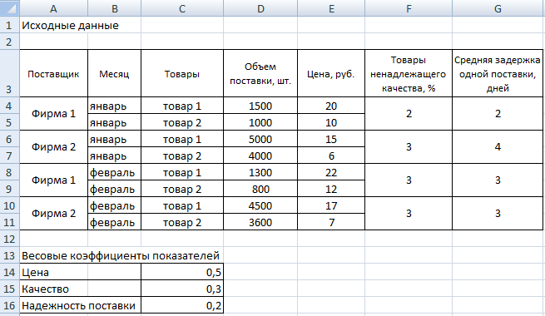

Для Фирмы 1:

При вычислениях по приведенным формулам в ячейку B20 (темп роста цен) введена формула =(E8/E4)*100*(D8*E8/(D8*E8+D9*E9))+(E9/E5)*100*(D9*E9/(D8*E8+D9*E9)).

В ячейку C20 (темп роста количества товаров ненадлежащего качества) – формула =(F8/F4)*100, в ячейку D20 (темп роста задержек поставок) — формула =(G8/G4)*100.

Итоговое значение рейтинга в ячейке G20 рассчитывается по формуле =B20*C14+C20*C15+E20*C16.

Для Фирмы 2 формулы введите самостоятельно.

Сравните результат:

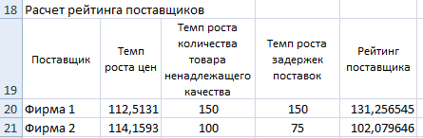

По полученным данным постройте диаграмму и сделайте вывод.

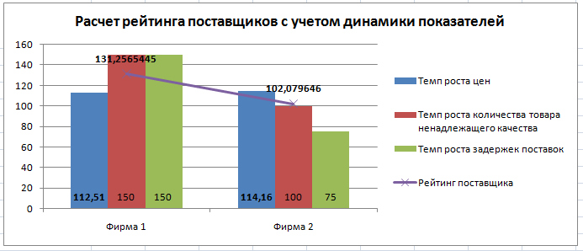

Составьте по работе отчет.